«Ақмола облысы білім басқармасының Ақкөл ауданы бойынша білім бөлімі Амангелді ауылының негізгі орта мектебі» коммуналдық мемлекеттік мекемесі
ЕСЕП
Мектебімізде көктемгі демалыс кезіндегі іс-шаралар 19–28 күндері аралығында жоспарға сәйкес бірқатар тәрбиелік, танымдық және экологиялық бағыттағы іс-шаралар толық көлемде ұйымдастырылып, өткізілді. Іс-шараларға мектебіміздің ұстаздары мен оқушылары белсене ат салысты.
19.03.2026 – «Жаңару күні» «Болашақ – цифрлық әлемде» тақырыбында презентациялар, оқушылар жобаларының көрмесі, сурет байқауы өткізілді. Оқушылар цифрлық технологиялар туралы өз ойларымен бөлісіп, бақ сынасты.
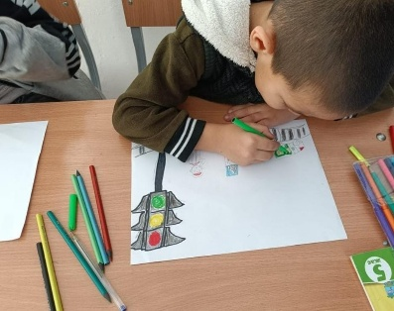
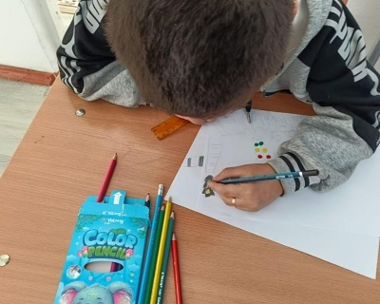
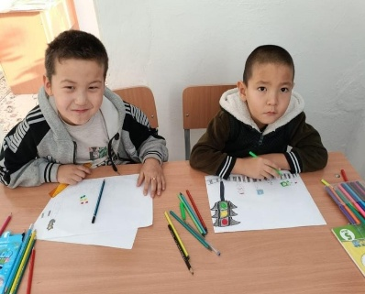

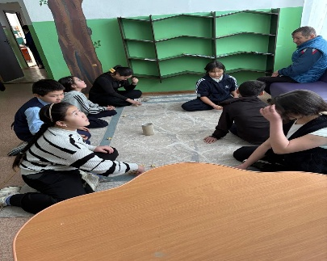
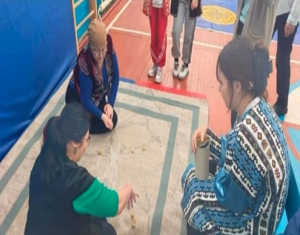
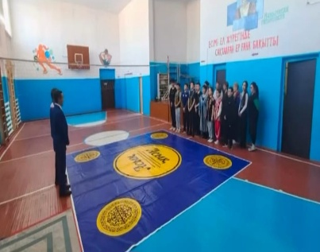
20.03.2026 – «Ұлттық спорт күні» «Ұлттық ойын – ұлт қазынасы» тақырыбында асық ату, тоғызқұмалақ, бес асық және эстафеталық ойындар ұйыдастырылды. Оқушылар ұлттық ойындарға белсене қатысты.

23.03.2026 – «Тазару күні» «Таза ауыл – таза қоғам» тақырыбында «Тазалық эстафетасы» өткізілді. Оқушылар мен ұстаздар мектеп ауласын және айналасын қоқыстан тазалап, экологиялық мәдениетті қалыптастыруға үлкен үлес қосты. Іс-шараға оқушылар белсене қатысты.
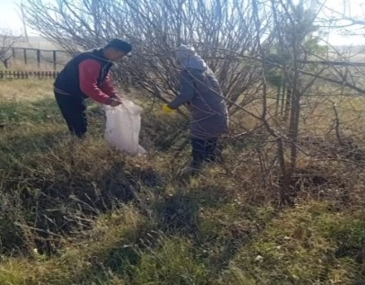
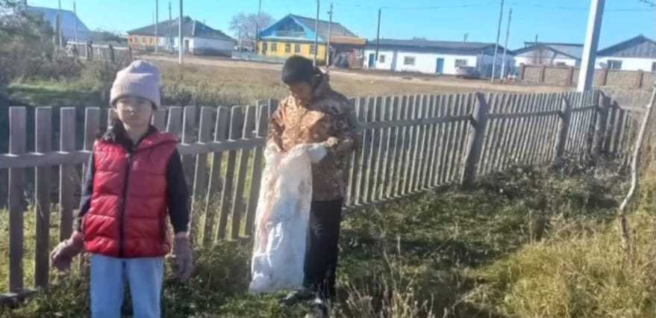
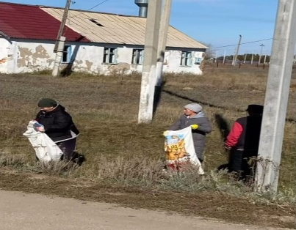

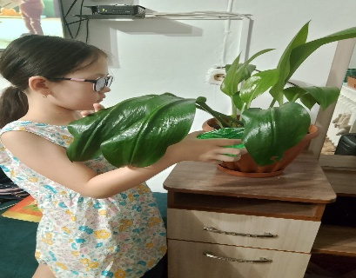
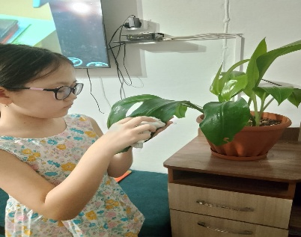
24.03.2026 – «Экочеллендж» «Табиғатты аялайық» тақырыбында гүл отырғызу, эко-бұрыш ұйымдастыру және өсімдіктерге қамқорлық көрсету жұмыстары жүргізілді. Оқушылар гүлдер егіп, оларды суарып табиғатты қорғау бойынша өз үлестерін қосты.
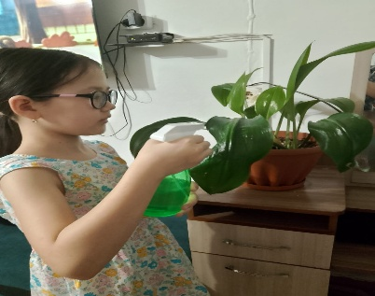

25.03.2026 – «Балалар кітапханасы» күні «Кітап – жан азығы» тақырыбында кітап алмасу акциясы, отбасымен бірге кітап оқу және ертегі сағаты ұйымдастырылды. Іс-шараға оқушыларымыз бен ата-аналары делсене қатысты.
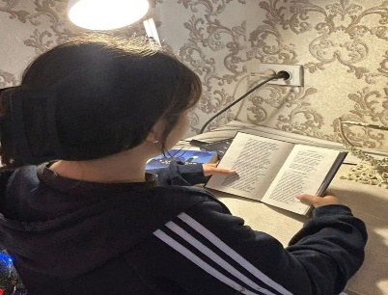

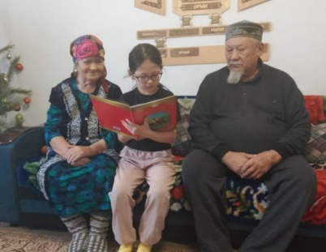

26.03.2026 – «Патриоттық кино күні» «Мен елімнің патриотымын» тақырыбында патриоттық фильм көрсетіліп, ата-аналармен бірге талқылау, түсіндіру жұмыстары жүргізілді. Іс-шара нәтижесінде оқушылардың отансүйгіштік сезімі одан сайын нығая түсті.
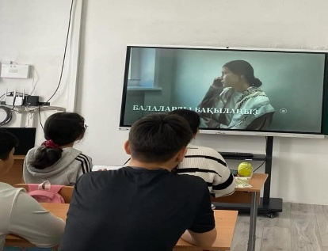
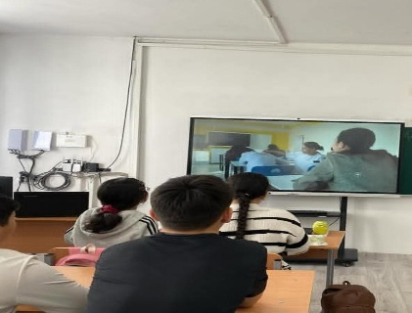
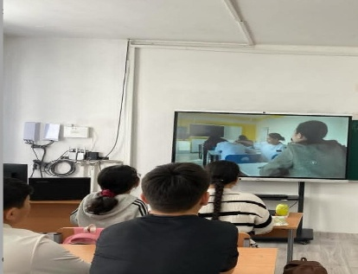

27.03.2026 – «Қамқор» жобасы «Жақсылық жасап жарысайық» тақырыбында волонтерлік жұмыстар ұйымдастырылып, қарттарға көмек көрсетілді. Сонымен қатар құстарға ұя жасау және «Құстар – біздің досымыз» тақырыбында оқушылар арасында сурет байқауы өткізілді. Байқауға оқушылар белсене ат салысты.
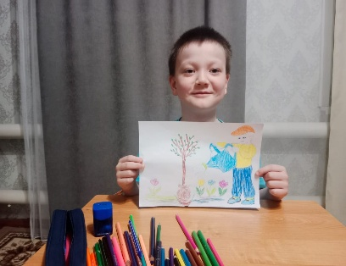
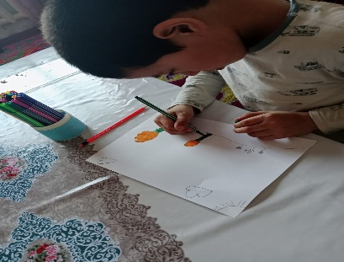
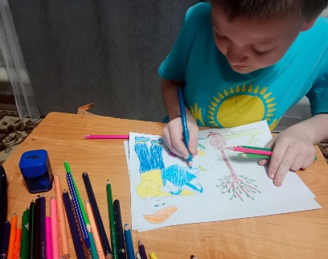

28.03.2026 – «Жер сағаты» акциясы «Табиғатты бірге қорғайық» тақырыбында экологиялық сағат өткізіліп, бейнероликтер мен экологиялық жазбалар көрсетілді және акцияға оқушылар мен ұстаздардың белсенді қатысуы қамтамасыз етілді.
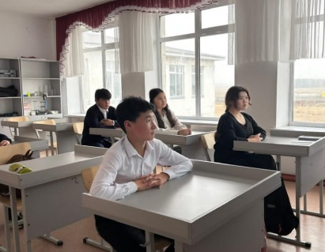
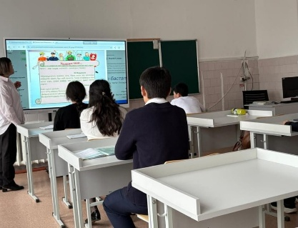
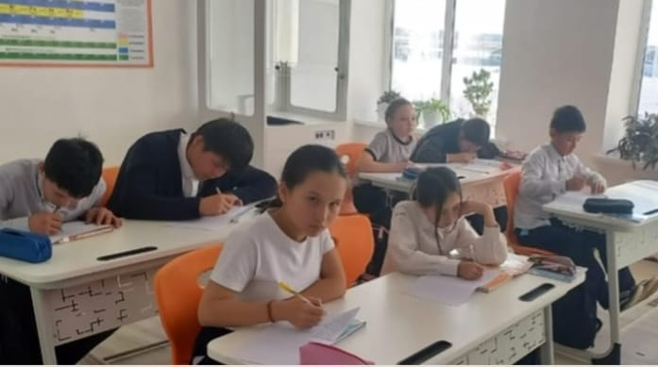

Қорытынды: Жоспарланған барлық іс-шаралар мен белгіленген жұмыстар өз уақытында және толықтай өткізілді. Оқушылар мен ұстаздардың белсенділігі өте жоғары деңгейде болды. Іс-шаралар оқушылардың патриоттық, экологиялық, танымдық және рухани-адамгершілік тәрбиесін қалыптастыруға бағытталды және оқушыларға оң әсерін тигізді.

